6 класс
22.04.2020
Тема. Заповедные места Луганщины
Прочитать. Выписать в тетрадь названия заповедных территорий, даты их создания, местонахождениеи объекты, которые охраняются
Заповедник — это участок земли или водной поверхности, на котором имеются природные объекты особой научной или культурной ценности. В заповеднике запрещается всякая хозяйственная деятельность.
Заповедники создаются для сохранения типичных или редких ландшафтов, редких геологических образований, исчезающих растений и животных.
Луганский природный заповедник состоит из четырех отделений:
· «Станично-Луганский заповедник» («Придонцовская пойма») (4,98 км²)
· «Стрельцовская степь заповедник» (10,36 км²)
· «Провальская степь заповедник» (5,87 км²)
· «Трёхизбенская степь заповедник » (32,81 км²)
Располагается на территории Станично-Луганского («Станично-Луганское»), Меловского («Стрельцовская степь»), Свердловского («Провальская степь»), Славяносербского и Новоайдарского («Трехизбенская степь») районов Луганской области.
Создан для охраны природных комплексов: разнотравно-типчаково-ковыльных степей южных отрогов Среднерусской возвышенности, разнотравно-типчаково-ковыльных степей и байрачных лесов Донецкого кряжа, лесной, луговой и лугово-болотной растительности поймы Северского Донца, его песчаной террасы и некоторых видов животных (сурка европейского и выхухоли) в естественной среде их обитания.
Под охраной находятся: 44 вида птиц (беркут, орел-могильник, змееяд, серый журавль и другие); 15 видов млекопитающих (ушастый еж, выдра, норка европейская, горностай и другие); 4 вида пресмыкающихся (полоз желтобрюхий, полоз четырехполосый, медянка, степная гадюка); 75 видов насекомых (жук-олень, махаон, шмель и другие).
История создания, площадь и задачи
Заповедник на территории Луганской области создан согласно постановлению Совета Министров Украинской ССР от 12 ноября 1968 года в виде двух отделений – "Станично-Луганское" (Станично-Луганский район, нынешняя площадь – 4,98 км²) и "Стрельцовская степь" (Меловский район, площадь – 5,22 км²).
22 декабря 1975 года образовано третье отделение заповедника – "Провальская степь", состоящая из двух близких территориально и по размерам участков – Калиновского и Грушевского, общей площадью 5,87 км² (Свердловский район). Указом Президента Украины от 21 апреля 2004 года общая площадь заповедника была расширена и на сегодняшний день она составляет 21,22 км², а суммарная площадь охранной зоны – 16,07 км².
Основной задачей Луганского природного заповедника является сохранение типичных и реликтовых животных региона и естественной среды их обитания – целинных степей, лесной, луговой и лугово-болотной растительности поймы реки Северский Донец.
Общие сведения
Общее количество естественной флоры заповедника насчитывает 1862 вида, в их числе сосудистых растений – 1135 видов, мохообразных – 30 видов, зеленых водорослей – 178 видов, грибов – 494 вида, лишайников – 25 видов, среди которых 186 эндемических видов.
В Луганском природном заповеднике охране подлежат 15 видов растений, занесенных в Европейский красный список, 41 вид, включённый в Красную книгу и 4 вида, сохраняющихся согласно Бернской конвенции.
Общее количество видов фауны заповедника насчитывает около 2634 вида, в том числе паукообразных – ориентировочно 250, а насекомых – свыше 2000 видов. Из позвоночных животных здесь обитают 66 видов млекопитающих, 9 – земноводных, 10 – пресмыкающихся, 46 – рыб и 245 – птиц. Из них к Европейскому красному списку отнесены 28 видов, в Красной книге отмечены 102 вида и почти две сотни видов причислены к категории особо охраняемых в соответствии с Бернской конвенцией.
В почвенном покрове заповедных территорий преобладают обычные чернозёмы с содержанием гумуса от 5 до 7%. Климат здесь континентальный со среднегодовой температурой воздуха около +7°С. Температура воздуха наиболее холодного месяца в среднем составляет –9°С (январь), наиболее тёплого – +20°С (июня), хотя максимальная может достигать +34°С. Зима в заповеднике холодная, с невысоким снежным покровом (10-20 см). Весна продолжительная, прохладная, с частыми заморозками, а лето сухое и жаркое. Температура, превышающая +10°С, удерживается на протяжении 160-175 дней. В конце весны и летом часто отмечаются суховеи. Среднегодовое количество осадков составляет 380-400 мм, а в засушливые года – 250-300 мм.
Стрельцовская степь
Сурки или байбаки, всей семьёй на зиму впадающие в спячку. Они обитают в норах, вокруг которых в процессе постройки и последующих периодических расчисток со временем образуются холмики (сурчины) высотой до 80 см и диаметром до 5 м. 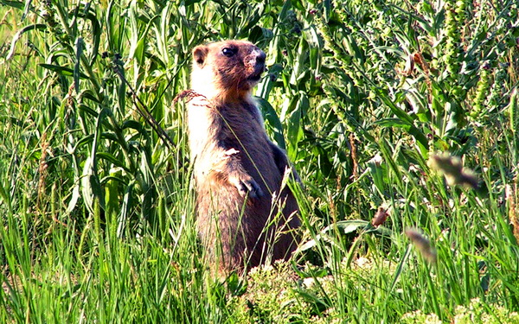
Участок "Стрельцовская степь" расположен в районе крохотного с. Криничное (60 жителей) Меловского района Луганской области. Это фрагмент (площадью 5,22 км²) целинных Старобельских степей, до освоения их человеком занимавших более 400 км².С 1805 года эта территория входила в состав угодий конного завода, в 1931 году становится заказником местного значения, а в 1948 году переведена в разряд государственных заповедников. Территория филиала представляет собой водораздел между двумя балками (Меловой и Глиняный яры), впадающими в долину р. Криничной. В дореволюционные годы флору Старобельских степей изучали и описывали, но систематическое изучение началось после 1925 года. Изначально Стрельцовская степь была профилированным резерватом по охране сурка европейского или байбака. Помимо заповедника в Украине его популяция сохранилась лишь на севере Харьковской области. Кроме сурков в Стрельцовской степи множество других грызунов – сусликов, хомяков, мышей, тушканчиков.
Стрельцовская степь даёт представление об обширных ковыльных степях луганщины. В образовании растительного покрова здешних степей ведущее место занимает типчак и ковыль. Из разнотравья встречаются шалфей, горицвет, клевер горный. Характерной чертой Стрельцовской степи является большое количество караганы кустарниковой, 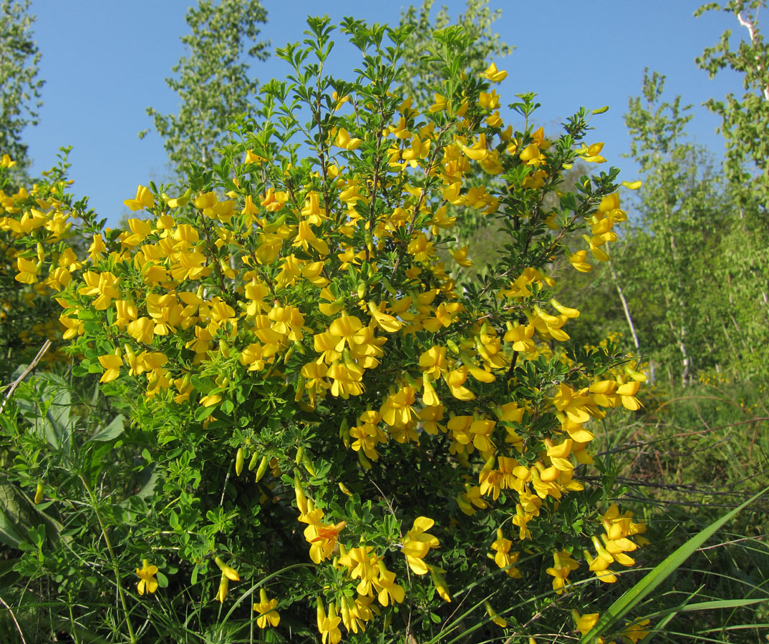 активно разрастающейся в абсолютно нетронутой человеком степи и образующей сплошные заросли. Интенсивное расширение её ареала после создания заповедника свидетельствует, что в минувшем составе растительности восточно-украинских степей этот вид являлся одним из основных компонентов кустарниковой степи.
Склоны Мелового и Глиняного яров украшают степная вишня, 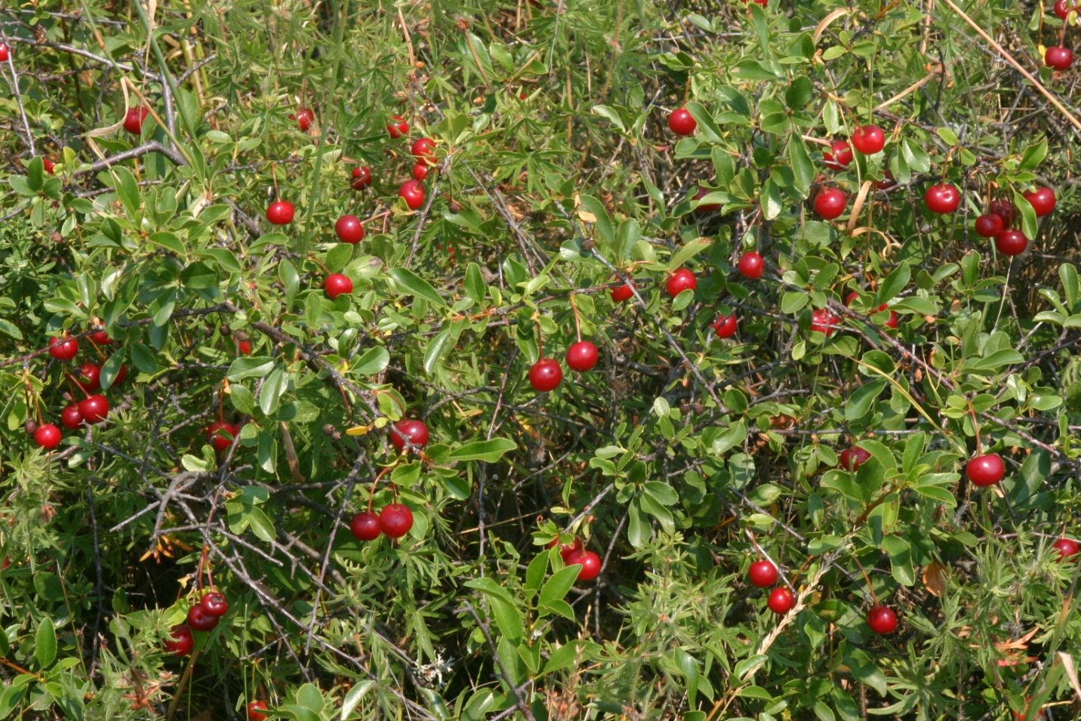
спирея, тёрн, жостер (крушина обыкновенная) и шиповник. В нижних частях склонов сохранились кустарниковые группы растений, в образовании которых участвуют клёны (татарский и полевой), дерен кроваво-красный. 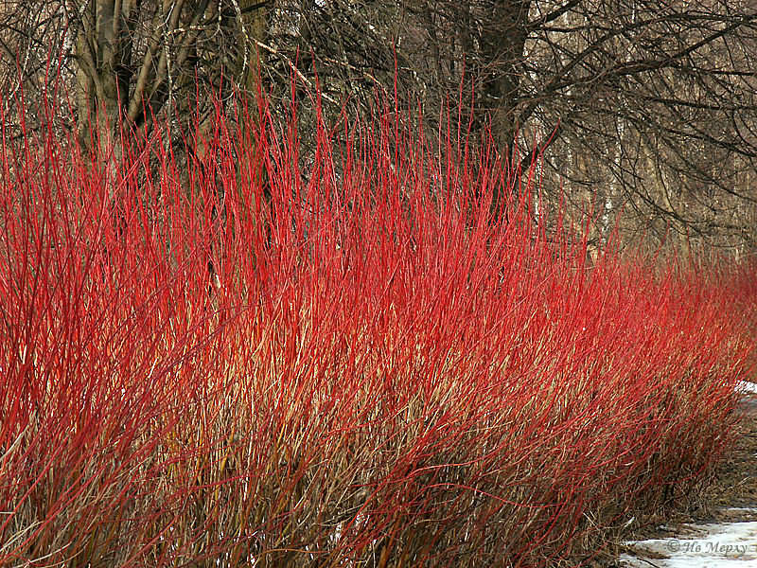
Станично-Луганский (или Придонецкая пойма)
Главным объектом охраны филиала заповедника Придонецкая пойма является реликтовый зверёк, обитающий в пойменных озёрах – выхухоль русская. Ранее она была распространена во многих местах Европы, а ныне сохранилась лишь вблизи некоторых рек, среди которых и Северский Донец. 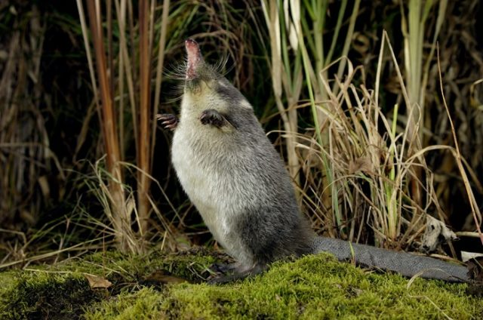

Станично-Луганский филиал заповедника расположен в долине реки Северский Донец (благодаря чему получил своё второе название – Придонецкая пойма), в 25 км севернее Луганска у крохотного села Песчаного (20 жителей). Он занимает пойму и часть боровой террасы (площадь 4,98 км²) левого берега реки Северский Донец. В этом месте широкое (80-100 м) русло реки образует крутую излучину, огибая высокие склоны (до 80 м) дислоцированных пород Донбасса, расположенных на правом берегу. Левый заповедный берег пологий с широкой (до 2,5 км) поймой с множеством стариц, озёр и проток, большая часть которых утратила связь с основным руслом. Боровая (вторая надпойменная) терраса в районе филиала достигает ширины 10-14 км и представляет собой бесконечную череду песчаных бугров, развеваемых ветром. В Станично-Луганском филиале охраняется довольно разнообразная растительность, состоящая из двух основных комплексов – пойменных лугов, дубрав, ольшаников, осокоревых лесов и сосновых насаждений боровой террасы, появившихся на ней в 1950-1960-е годы, когда эта территория принадлежала Кондрашевскому лесничеству. Наиболее распространены пойменные дубовые и дубово-вязовые леса, занимающие две трети заповедной территории, на береговых песчаных косах здесь растут тополя и ивы, а на повышенных участках преобладает осокорь.
В лесу зимуют чижи, свиристели, снегири, корольки, которые с началом весны улетают на север. Из осевших хищных птиц у лесных озёр-стариц встречается орлан-белохвост, питающийся рыбой, водоплавающими птицами и мелкими млекопитающими – зайцами и белками. Из других хищников в заповеднике встречаются балабан, канюк, могильник, орёл-карлик, скопа, филин и др. Вблизи берегов реки и озёр постоянно проживают многочисленные водоплавающие птицы, улетающие на юг только при замерзании водоёмов. Во время перелётов на территории заповедника останавливаются на отдых лежень, дрофа, журавли (серый и степной), лебеди, стрепет и ходуличник.
Ландшафтной изюминкой Придонецкой поймы является гармоничное соединение лиственных лесов с живописными луговыми полянами, тихими лиричными заводями стариц и завораживающей гладью озёр.
Провальская степь
Филиал Луганского природного заповедника, состоящий из Калиновского и Грушевского участков, расположенных у сёл Провалье и Черемшино Свердловского района в наиболее возвышенной части (абсолютные отметки до 325 м) Донецкого кряжа. Эта территория с 1846 года принадлежала Провальскому конезаводу, а с 1945 года – совхозу "Провальский". Когда в 1975 году на этих участках основывался заповедник, 4,16 км² площади занимали пастбища, 1,62 км² – леса и остальное – сенокосы и пашня. Волнистое плато Калиновского участка (площадь 2,99 км²) постепенно снижается к югу, где крутыми скалистыми уступами обрывается к долинам сливающихся здесь рек Провалье и Калиновая.
Ландшафтной особенностью долины речки Провалье является гряда, известная под названием "Королевские скалы". На её склонах, простирающихся с запада на восток на полтора километра и возвышающихся над окружающей местностью на 50-60 м, сохранилось множество редких растений. 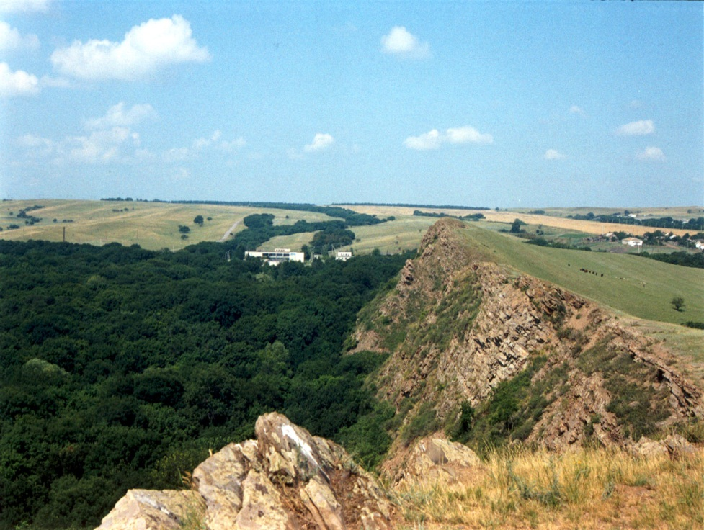
Для поверхности Грушевского участка (площадь 2,88 км²) характерно чередование гряд и ложбин, а единственным водотоком является ручей на дне балки Грушевой. Разнообразный рельеф и неоднородный характер подстилающих пород обусловили пестроту растительного покрова этих участков, благодаря чему Провальская степь отличается среди других степных заповедников Украины наибольшим флористическим разнообразием – здесь зарегистрировано 742 вида растений. Разнотравно-типчаково-ковыльные участки в сочетании с каменистой и кустарниковой степью и пойменными лесами, занимающими около 15% площади, создают разнообразные условия для обитания представителей животного мира, который характеризуется в Провальской степи как степными, так и лесными и даже пустынными видами. Здесь обитают 33 вида млекопитающих, 150 – птиц, 7 – пресмыкающихся, 5 – земноводных и 10 – рыб.

На Луганщине созданы заказники:
1. Остров — зоологический заказник, расположенный на одном из островов Донца в Станично-Луганском заповеднике. Здесь обитают норки, выдры и множество птиц.
2. Крымский — энтомологический заказник в Славяносербском районе у села Крымское. Это место обитания шмелей и диких пчел.
Таким образом, разнообразные заповедные территории создаются для охраны ландшафтов, растительного и животного мира.
Посмотреть презентацию по указанной ссылке:
https://videouroki.net/razrabotki/priezientatsiia-lughanskii-prirodnyi-zapoviednik.html

